附件3：
湛江市广播电视大学线路图及乘车方式
湛江广播电视大学公交一览表
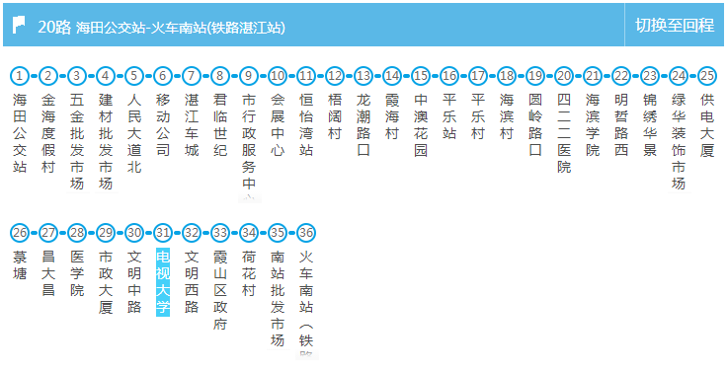
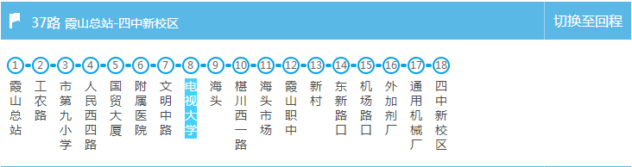
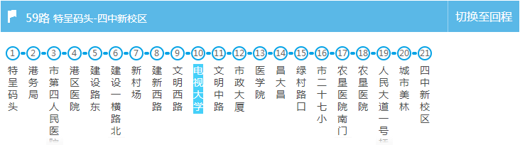
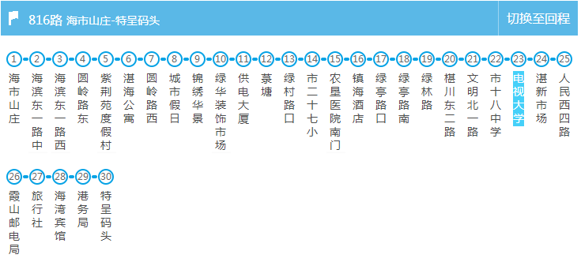
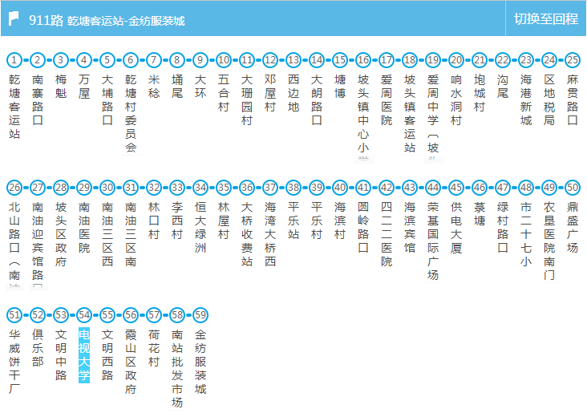

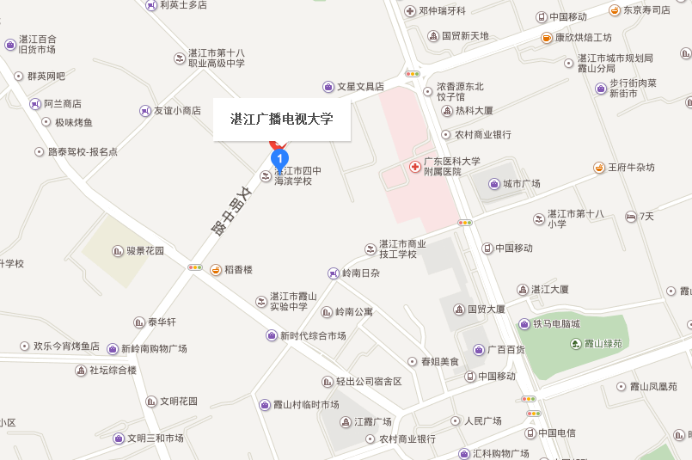

地址：湛江市广播电视大学（湛江市霞山区文明中路3号）

